Laiks un vieta.
2019. gada 7.jūlijs, plkst.11:00 Priekuļu novads, Liepas pagasts.
GPS koordinātes. - 57.378617, 25.417671
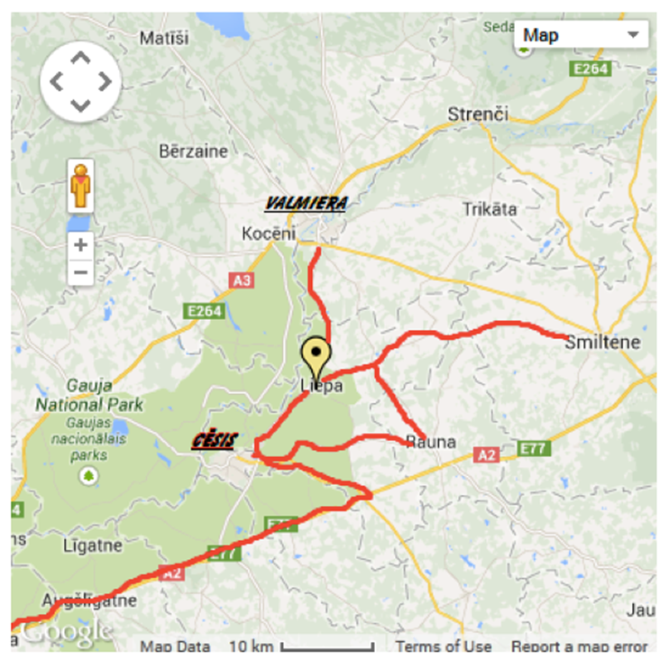

Sacensību mērķis.
Pieradināt jaunos zirgus un jātniekus pie sacensību atmosfēras.
Organizatori.
JK,,BOKALDERI,,
Tiesneši.
Sacensību tiesneši – Vineta Broka, Egils Broks, Santa Berga
Maršrutu sastādītājs – Egils Broks
Dalībnieki.
Sacensībās var piedalīties visi Latvijas un citu valstu sportisti.
Laukumi.
Sacensību: 80*50( smilšu)
Iesildes: 85*50 ( zāles)

Sacensību programma
Maršruts Nr.1 50-70 cm (Art. 238.1.4. ideālais laiks)
Maršruts Nr.2 80 cm ( Art. 274.5.6. divas fāzes)
Maršruts Nr.3 100 cm (Art. 238.2.1. ātruma maršruts)
Maršruts Nr.4 110-115 cm ( Art. 274.5.6. divas fāzes)

Pieteikšanās un dalības maksa.
Pieteikumus pieņems no plkst. 9.30 sacensību norises vietā.
Dalības maksa 10€ par vienu startu.

Apbalvošana.
Apbalvo katra maršruta pirmās piecas vietas ar diplomiem, rozetēm un ziediem.

Informācija.
– Ja starts nav bijis īpaši veiksmīgs, maršrutu var startēt atkārtoti.
– Ja dalībniekiem treniņu nolūkos ir vēlēšanās nostartēt lielāku maršrutu – būs iespēja.
- Katrs dalībnieks uzņemas personīgu atbildību par sevi un zirgu.
- Jātniekam līdz 16 gadu vecumam, ieskaitot – drošības veste.
Sacensību vietā darbosies bufete un zirglietu tirdziņš. Atbalstītājs ZS “Atvases”, Mālpils.

Kontakti.
Evija Brauna Upīte – 26383441 ( evelaina6@inbox.lv)
JK „BOKALDERI” facebook lapa: https://www.facebook.com/JKBokalderi/

